GAUTENGSE DEPARTEMENT VAN ONDERWYS
SENIORSERTIFIKAAT-EKSAMEN

KUNS SG
(Eerste Vraestel: Kunsgeskiedenis)

TYD: 2 uur

PUNTE: 100

INSTRUKSIES:  - Lees eers die hele vraestel deur voordat u enige vrae beantwoord.  - Lees die instruksies by elke afdeling aandagtig deur.  * Let asseblief daarop dat Afdelings A en C VERPLIGTEND is.  * Beantwoord ALLE vrae in Afdelings A en C.  * U het ’n keuse in Afdeling B.  * Beantwoord ’n totaal van 8 vrae.  - Die laaste bladsy van hierdie eksamenvraestel (bladsy 8) bevat illustrasies met betrekking tot Vraag 7 op bladsy 7. U word aangeraai om bladsy 8 los te maak en dit teenoor Vraag 7 vir maklike verwysing te plaas.  - Gebruik die puntetoekenning en tydsberekening as ’n leidraad vir die omvang en lengte van u antwoorde.  - U mag, waar van toepassing, na dieselfde kunsbewegings in verskillende vrae verwys, maar u mag nie die kunswerk/kunstenaars en/of kenmerke herhaal nie.  - Moet nie net kunstenaars se name en kunswerke se titels lys nie –gee die betrokke inligting in samehangende sinne weer. Kernwoorde wat slegs gelys word, sal nie nagesien word nie, en kandidate sal gepenaliseer word as hulle nie in opstelformaat antwoord as dit gevra word nie.  PUNTETOEKENNING  AFDELING A: Internasionale kuns vanaf 1900 tot die hede  AFDELING B: Suid-Afrikaanse kuns vanaf 1900 tot die hede  AFDELING C: Kunswaardering en evaluering  TOTALE PUNT: | 40)  (40)  (20)  100

AFDELING A

HIERDIE AFDELING IS VERPLIGTEND

INTERNASIONALE KUNS VANAF 1900 TOT DIE HEDE
(Uitgesluit Suid-Afrikaanse Kuns)

Baie kunstenaars werk met die tema van menslike behoeftes en ondervindings. Sommige kunstenaars fokus op emosionele belewenisse, sosiale, fisiese, fisiologiese of praktiese behoeftes.

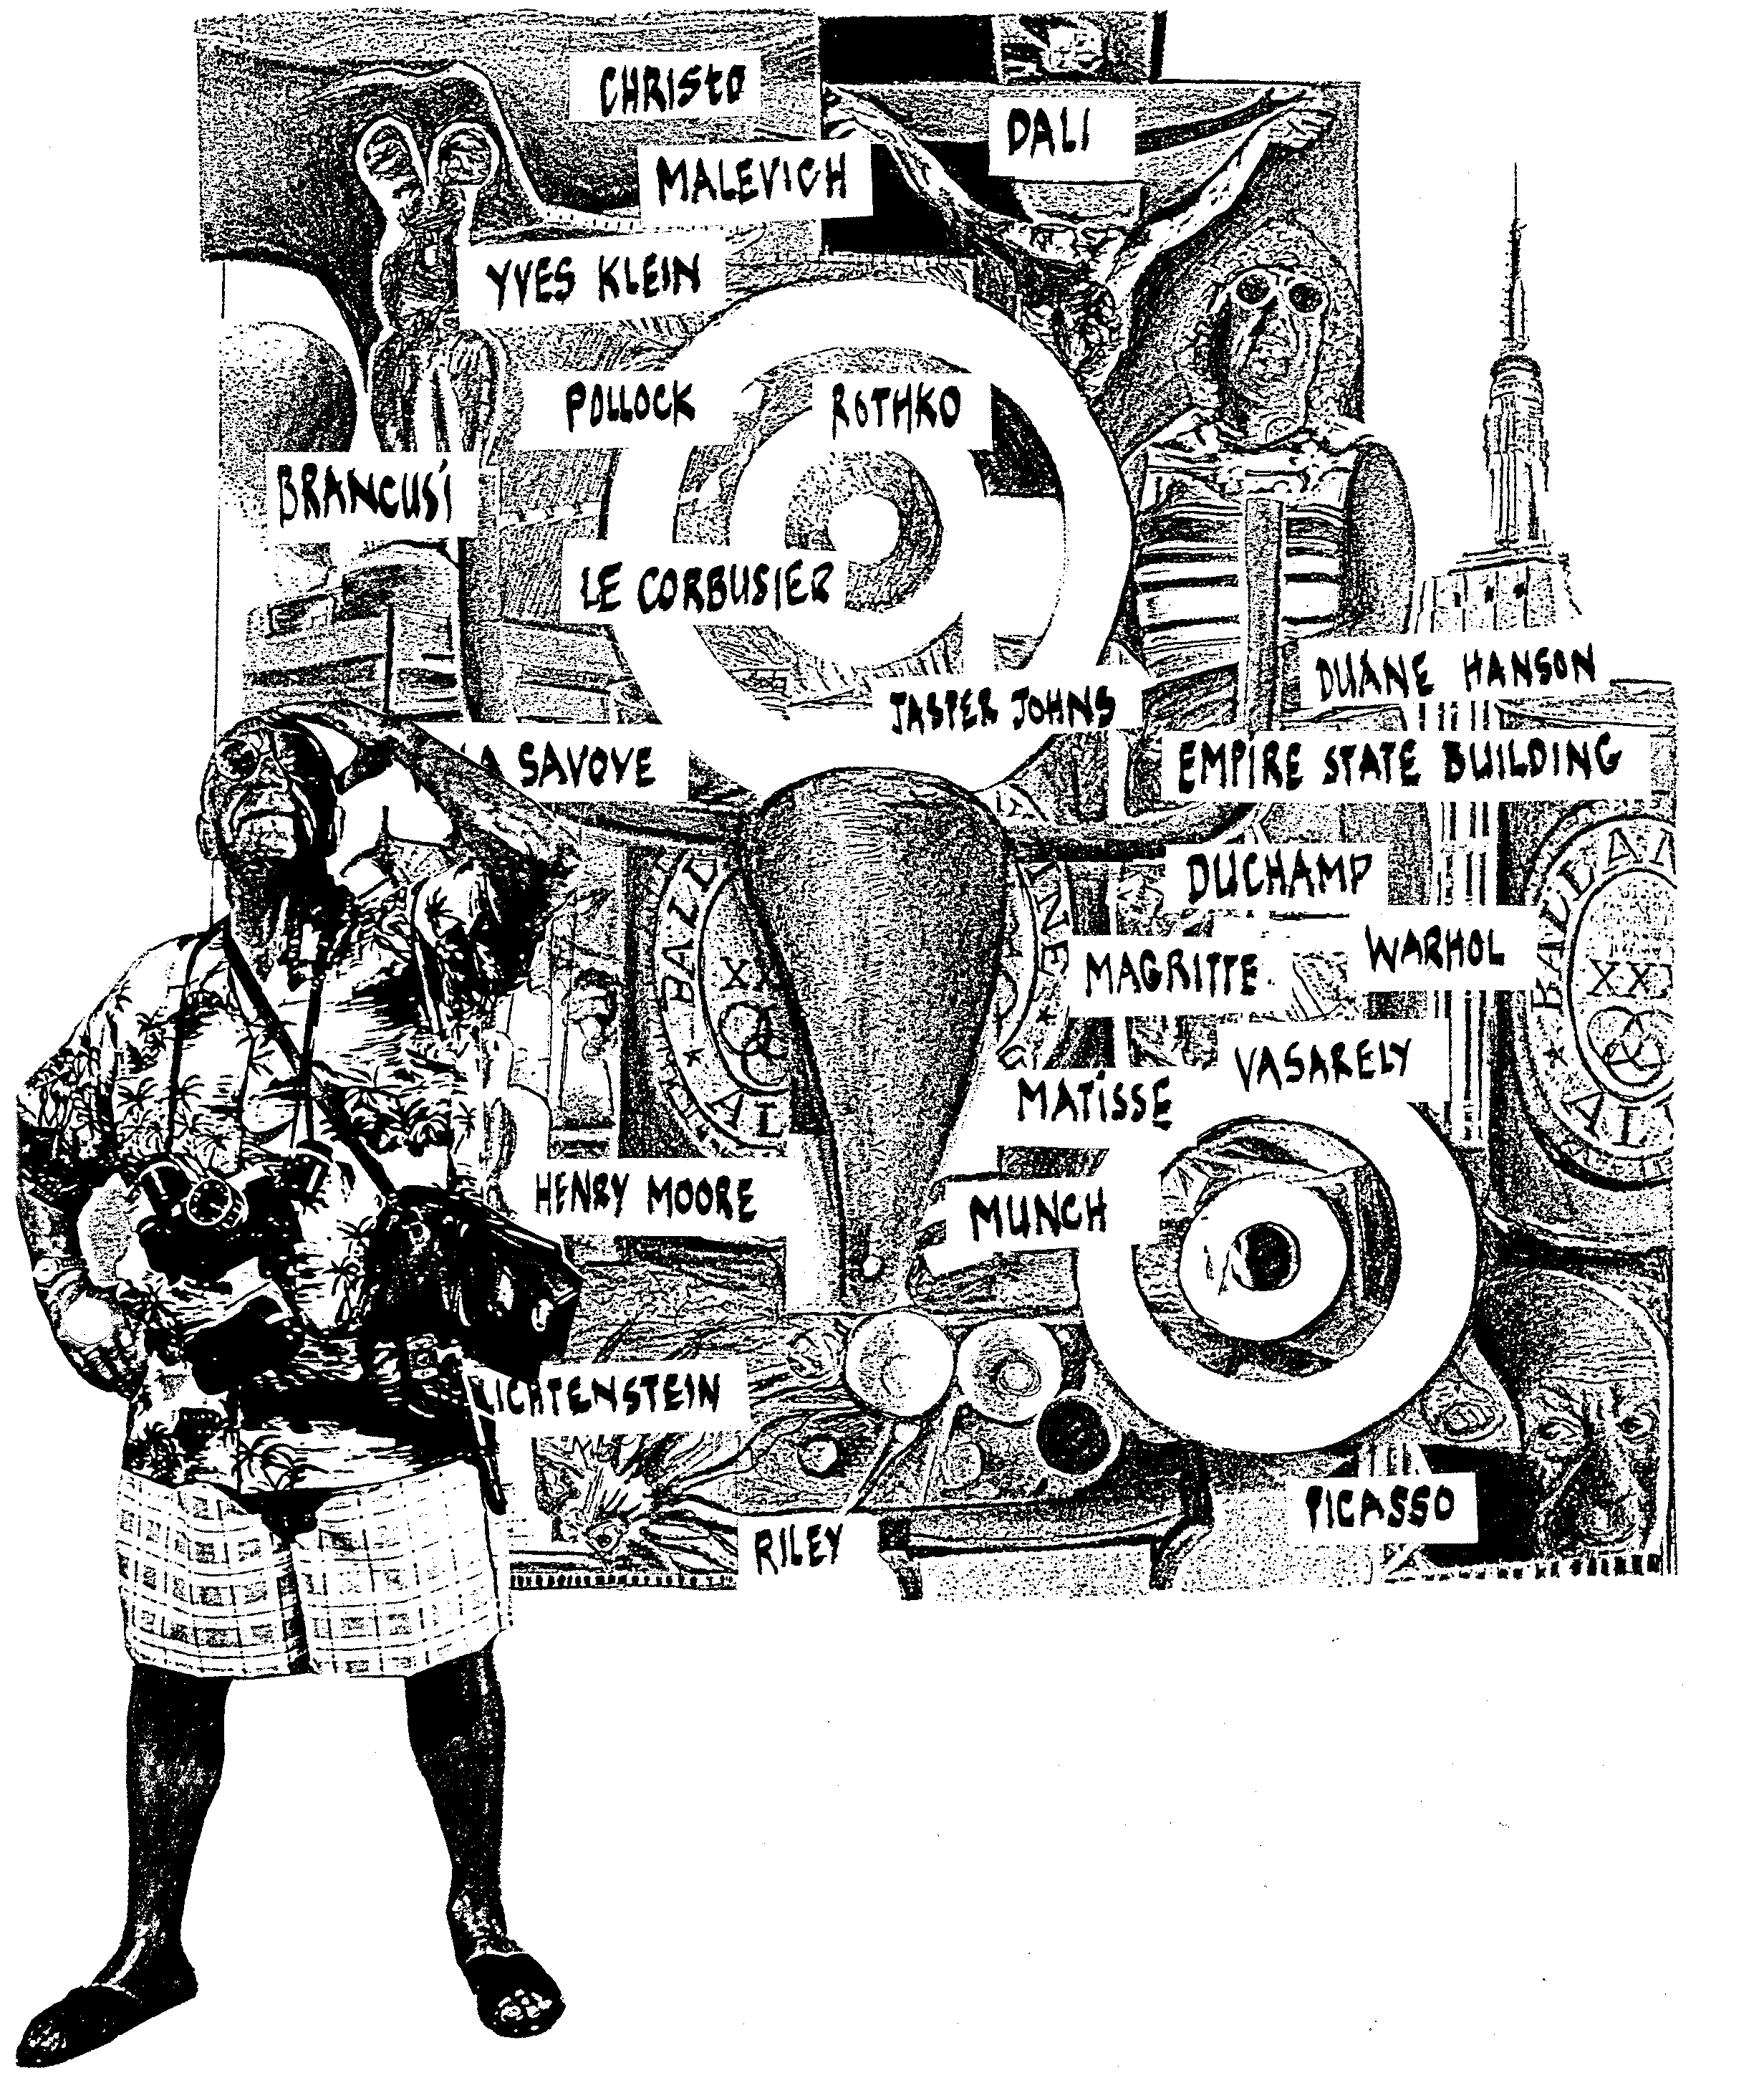

VRAAG 1  Menslike behoeftes word in ag geneem in die funksie, verhouding en ontwerp van twintigste-eeuse internasionale argitektuur.  Bespreek ’n internasionale gebou deur ’n internasionale argitek wat hierdie oorwegings duidelik weergee. Verduidelik hoe die argitek die menslike behoeftes in ag geneem het in die gebou.  EN  VRAAG 2  Verskeie internasionale skilders druk menslike behoeftes en menslike ondervindinge in hulle skilderye uit. Die menslike liggaam of portrette en menslike emosies is dikwels temas in hulle skilderye.  Bespreek TWEE internasionale kunstenaars wat gebruik gemaak het in hulle werk van twee verskillende benaderings.  Verskaf die volgende inligting vir elke kunstenaar:  · Die naam van die kunstenaar  · Titel van EEN skildery van elke kunstenaar  · Die skilderbeweging waaraan elke kunstenaar behoort  · Stylkenmerke van elke beweging en ’n bespreking van elke skildery  EN  VRAAG 3  Die menslike liggaam of menslike ervarings dien al vir eeue as ’n bron van inspirasie vir beeldhouers.  · Noem die naam van EEN twintigste-eeuse internasionale beeldhouer.  · Verskaf die titel van EEN werk deur die betrokke beeldhouer.  · Bespreek die beeldhouer se gebruik van materiaal, vorm en ruimte om die menslike liggaam of menslike ervarings uit te beeld.  TOTAAL VIR AFDELING A: | [10]  2x10=[20]  [10]  [40]

AFDELING B  SUID-AFRIKAANSE KUNS VANAF 1900 TOT DIE HEDE  Beantwoord Vraag 4.1 of Vraag 4.2 en beide Vraag 5 en Vraag 6  VRAAG 4  Beantwoord Vraag 4.1 OF Vraag 4.2.  - U word uitgenooi om ’n lesing aan te bied oor Suid-Afrikaanse skilderkuns by ’n internasionale kongres. Verduidelik by die lesing hoe historiese en/of politiese gebeure Suid-Afrikaanse kunstenaars beїnvloed het. Verwys na die kunswerke van TWEE Suid-Afrikaanse skilders.  Bespreek die werk van elke kunstenaar afsonderlik en maak gebruik van die volgende punte om u lesing voor te berei.  4.1.1 Naam van die kunstenaar  4.1.2 Materiale en tegnieke  4.1.3 Histories/politiese invloede en simboliese betekenis  4.1.4 Stylkenmerke van die werk van elke kunstenaar  OF  - Die kunsmuseum stel u aan as die kurator van ’n tekenkuns en grafiese drukkuns uitstalling. Skryf die voorwoord vir die katalogus vir die uitstalling deur te verwys na EEN Suid-Afrikaanse tekenkunstenaar en EEN  Suid-Afrikaanse grafiese drukkunskunstenaar. Bespreek EEN kunswerk van elke kunstenaar deur te verwys na die:  · Naam van die kunstenaar  · Materiale en tegnieke  · Bespreking van die kunswerke  · Bespreking van die simboliese betekenis(se)  EN | 2x1=(2)  2x3=(6)  2x3=(6)  2x3=(6)  [20]  2x10=[20]

VRAAG 5  VERPLIGTEND  Dit word beweer dat kunsbeelde opgeroep kan word uit ons drome, en herinneringe. Dit word verskuil in werke van ’n realistiese, romantiese, abstrakte of ekspressionistiese aard of styl. Dit kan ook ’n dieper betekenis hê wat simbolies uitgebeeld word deur kleure, teksture en vorms wat in verskillende tegnieke en style uitgedruk word.  Met verwysing na hierdie stelling, bespreek die werk van EEN Suid-Afrikaanse beeldhouer of handwerkkunstenaar wat u bestudeer het.  · Noem die kunstenaar en EEN kunswerk.  · Beskryf die gebruik van materiaal.  · Verklaar die tema en dieper betekenis van die werk.  EN  VRAAG 6  VERPLIGTEND  Bespreek die openbare gebou van EEN argitek wat u bestudeer het, deur te verwys na die volgende aspekte:  6.1 Die naam van die gebou  6.2 Die argitek  6.3 Ligging van die gebou  6.4 Funksionalisme  6.5 Konstruksiemetodes en materiaal  6.6 Binne- en buitenshuise versiering  TOTAAL VIR AFDELING B: | [10]  (1)  (1)  (1)  (2)  (3)  (2)  [10]  [40]

AFDELING C  KUNSWAARDERING EN EVALUERING  VERPLIGTEND  Beantwoord Vraag 7 en Vraag 8.  VRAAG 7  Sommige mense voel dat slegs sogenaamde “oorspronklike” kunswerke wat deur die kunstenaar self geteken is (dus nie afgebeeld of massa-geproduseer nie) as belangrik en waardevol geag kan word.  Daar is sekere kunswerke wat wel massa-geproduseer word soos afdrukke, strokiesprente en plakkate, wat ook as kuns beskou kan word.  Met verwysing na hierdie stelling, vergelyk en bespreek die waarde van populêre kuns in vergelyking met dié van beeldende kuns, deur na die strokiesprent en die linodruk te verwys.  Bestudeer die voorbeelde op bladsy 8. U mag bladsy 8 afskeur en langs bladsy 7 plaas vir maklike verwysing.  Bespreek elke kunswerk onder die volgende opskrifte:  7.1 Die kunselemente en kunsbeginsels wat gebruik is.  7.2 Meen u dat hierdie werke beskou kan word as voorbeelde van oorspronklike en ware kuns? Motiveer u antwoord.  EN | (5)  (5)  [10]

VRAAG 8  Skryf ’n brief aan ’n kunsgalery of kunswinkel om aansoek te doen vir ’n vakante pos as ’n assistent. Oortuig die galery dat u die mees geskikte persoon is vir hierdie pos en verskaf die nodige inligting oor u vaardighede en vermoëns.  TOTAAL VIR AFDELING C:  TOTAAL: | [10]  [20]  [100]

